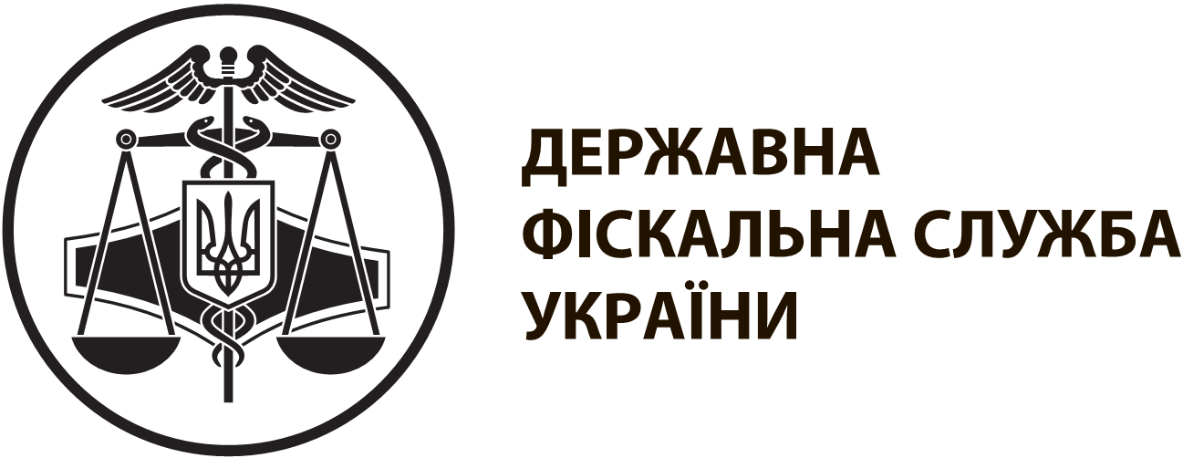 |  | інформаційнА карткА № 22-02 |  | ЗАТВЕРДЖЕНО  наказ ДФС України  від 13.01.2015 № 7
Засвідчення довідки про проведення декларування валютних цінностей, доходів та майна, що належать резиденту України і знаходяться за її межами
I. Інформація про суб’єкта надання адміністративної послуги
Суб'єкт надання адміністративної послуги | Державна фіскальна служба України  Державні податкові інспекції
Місце надання адміністративної послуги | Центр обслуговування платників  Лановецького відділення  Кременецької ОДПІ |  | 47400, Тернопільська область,  м.Ланівці, вул. Незалежності,19  (03549)2-12-51;  (03549)2-14-38
Режим роботи* | Понеділок, середа, п'ятниця: з 9 год. 00 хв. до 18 год. 00 хв.  Вівторок, четвер: з 9 год. 00 хв. до 20 год. 00 хв.  Субота: з 9 год. 00 хв. до 16 год. 00 хв.
II. Нормативно-правові акти, якими регламентується надання адміністративної послуги
Податковий кодекс України.
Закон України від 16 квітня 1991 року № 959-XII "Про зовнішньоекономічну діяльність".
Декрет Кабінету Міністрів України від 19 лютого 1993 року № 15-93 "Про систему валютного регулювання та валютного контролю".
Указ Президента України від 18 червня 1994 року № 319/94 "Про невідкладні заходи щодо повернення в Україну валютних цінностей, що незаконно знаходяться за її межами".
Порядок подання фінансової звітності, затверджений постановою Кабінету Міністрів України від 28 лютого 2000 року № 419.
Наказ Міністерства фінансів України від 25.12.1995 № 207 "Про затвердження форми Декларації про валютні цінності, доходи та майно, що належать резиденту України і знаходяться за її межами", зареєстрований в Міністерстві юстиції України 11.01.1996 за № 18/1043
III. Умови отримання адміністративної послуги
Підстава для одержання адміністративної послуги | Декларування валютних цінностей, доходів та майна, що належать резиденту України і знаходяться за її межами
Перелік документів, необхідних для отримання адміністративної послуги, а також вимоги до них | 1. Декларація про валютні цінності, доходи та майно, що належать резиденту України і знаходяться за її межами.  2. Довідка про проведення декларування валютних цінностей, доходів та майна, що належать резиденту України і знаходяться за її межами, видана територіальним відділенням НБУ
Порядок та спосіб подання документів, необхідних для отримання адміністративної послуги | Документи подаються (надсилаються рекомендованим листом) до контролюючого органу за місцем знаходження суб’єкта підприємницької діяльності уповноваженою особою такого суб'єкта
Платність надання адміністративної послуги | Безоплатно
Строк надання адміністративної послуги | 5 робочих днів
Перелік підстав для відмови у наданні адміністративної послуги | Надання документів з недостовірними даними
Результат надання адміністративної послуги | Засвідчена довідка про проведення декларування валютних цінностей, доходів та майна, що належать резиденту України і знаходяться за її межами
Способи отримання результату | Видається уповноваженому представнику суб’єкта підприємницької діяльності або відправляється поштою (з повідомленням про вручення)
IV. Довідкова інформація
Для отримання довідки щодо адміністративної послуги можна звернутися за телефоном 0 800 501 007 (з 8 год. 00 хв. до 20 год. 00 хв., крім суботи та неділі, безкоштовно зі стаціонарних телефонів) або направити запитання на адресу електронної пошти: idd@sfs.gov.ua
Ознайомитися з інформацією щодо надання адміністративної послуги можна на веб-порталі за адресою: www.sfs.gov.ua

